Педагог – психолог Петрушевская А.Г., сентябрь 2021 уч.год
Психопрофилактика интернет-зависимости

Как предупредить интернет-зависимость у детей. Рекомендации и готовые памятки для родителей.

Определите, есть ли интернет-зависимость у ребенка
Чтобы понять, имеется ли у школьника интернет-зависимость, нужно учитывать ряд положений:
- современный школьник, который для собственного удовольствия и не входит в интернет, это нонсенс;
- если у подростка нет аккаунта в соцсетях – заметная странность, по крайней мере, в статистическом смысле;
- есть разница между школьниками, которым нравится бывать в виртуальном мире, и теми, кто только там и хочет быть.
Самый простой способ, чтобы выявить у школьников зависимость – это провести анонимное анкетирование в классе. Достаточно одного вопроса: «У кого из твоих одноклассников, по твоему мнению, есть зависимость от интернета или электронных игр?». Сами школьники отлично видят грань между уместным и нормальным пребыванием в виртуальном мире и «злокачественным» характером виртуального поведения.
О зависимости в психологии говорят в том случае, если у человека имеются и качественные, и количественные изменения поведения, связанного с потреблением чего-либо: ПАВ, острые ощущения, игры и т. п. Подробнее смотрите в таблице 1. Если есть хотя бы два из перечисленных критериев, то это указывает на высокую вероятность зависимости. Пять и более критериев – зависимость сформирована.

Признаки интернет-зависимости или как помочь ребенку вернуться к реальной жизни.
Нужно выяснить причины, которые провоцируют зависимость:
Чтобы справиться с зависимостью, надо ликвидировать причины, которые ее провоцируют. Любая зависимость формируется там, где есть нереализованная потребность, а значит, и эмоциональное неблагополучие.
- Неблагополучная семья
Это дети и подростки, которые воспитываются в психологически и социально неблагополучных семьях. В таких семьях нет чувства безопасности и поддержки для подростка, нет позитивных моделей взросления. Дети воспитываются в созависимых отношениях. Дети с ролью выживания «потерянный ребенок», где реализуется родительское послание «не мешай», «не крутись под ногами», «иди погуляй», «будь незаметным»,т.е. «дети-невидимки».
- Трудности и проблемы в общении со сверстниками и учебе.
У ребенка не реализуется ведущая деятельность в общении, его отвергают и игнорируют в коллективе ровесников. Такие дети ведут себя как неприкаянные, они чувствуют себя субъективно неуспешными в школе, им не хватает позитивного внимания педагогов.
- Психологические трудности
Низкий уровень самооценки, не хватает чувства успеха и симпатии к себе. У ребенка имеется психологический запрет на выражение эмоций, они постоянно пытаются уйти от актуальных острых проблем, стрессов, конфликтов.
- Окружение ребенка
Аналогичная модель поведения: постоянное наблюдение за постоянным погружением в виртуальный мир родителей, ровесников, педагогов.

Таблица 1. Критерии интернет-зависимости у ребенка
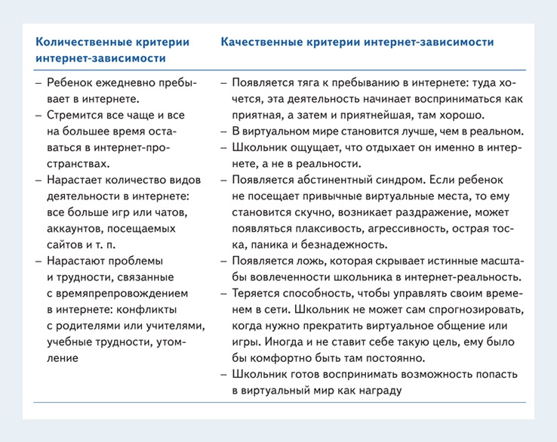

Чем опасна зависимость от гаджетов
Любая зависимость деформирует личность, происходит сдвиг мотивов на цель. Вместо тех целей, из-за которых ребенок впервые стал обращаться к гаджетам: немного передохнуть, узнать новое, посмотреть что-то забавное, формируется другая цель – пребывать в интернет-пространстве. Опустошается мотивация. Сокращается репертуар других видов активности школьника. Если игнорировать проблему зависимости у школьника, то с высокой вероятностью возникнут негативные последствия для физического и психологического здоровья – таблица 2.

Таблица 2.
Негативные последствия интернет-зависимости школьников для их здоровья
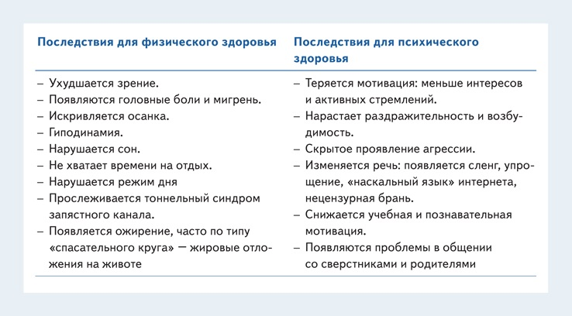

Какие должны быть действия родителей и педагогов, которые помогут детям
Что рекомендовать родителям. Когда у ребенка есть интернет-зависимость, это сигнал о личностном неблагополучии ребенка. Семья может помочь не принуждением к отказу от гаджетов, не контролем или наказаниями, а работой над тем, чтобы снизить выраженность тех факторов, которые формируют гаджет-зависимость ребенка.
Важно помнить, что дело не в детской силе воли, а в эмоциях и отношениях. Ребенок с зависимостью – это ребенок с нерешенными эмоциональными проблемами. Бросают зависимости не столько благодаря воле, сколько благодаря изменению эмоционального состояния. Чтобы избавить ребенка от интернет-зависимости, необходимо работать над отношениями, теплом дома, эмоциональным благополучием ребенка, насыщенностью жизни и последовательностью своего поведения. Если родителю удобно, что в некоторых ситуациях ребенок в гаджете, если сам уходит в интернет для общения и развлечения, если ребенку некомфортно дома, то зависимость будет только расти. Поэтому нужно корректировать отношения, виды деятельности, эмоциональное состояние ребенка. Желательно обращаться к психологу, чтобы иметь профессиональную поддержку в коррекции состояний и отношений. Не нужно бояться этого взаимодействия; даже возможность выговориться и получить эмоциональную поддержку существенно облегчает состояние и ребенка, и родителя.

Сколько по времени детям можно разрешать использовать гаджеты?
– Для начальной школы считается допустимым длительность до 1,5 часов в день.
– Для средней и старшей школы – до 2,5 и 4 часов в день. Помните, что виртуальная нагрузка по рекомендуемым нормам должна быть втрое меньше нагрузки в реальности. То есть полчаса игры в гаджете должны сопровождаться минимум полутора часами живой игры и творческой активности.
Что рекомендовать педагогам. В интернет-зависимость можно уйти и от школы. Если ученик ощущает себя на уроках глупым, неспособным справиться, если он боится, скучает, то педагог формирует его эмоциональное неблагополучие. Поэтому нужно препятствовать формированию виртуальных зависимостей, работать над качеством вовлеченности учеников в продуктивную деятельность на занятиях.
Наличие интересов, опыта успеха и позитивных эмоций, связанных с учебными достижениями, служат крайне сильным фактором оздоровления детей и подростков. Педагогам стоит обратить внимание на учеников, которые мало вовлечены в ход урока, вялые, ничем не блещущие. У них высокий риск формирования зависимостей. Таких учеников, а также тех, у кого уже есть зависимость, нужно вовлекать в диалог. Стоит наблюдать за ними, пытаться заметить, когда их уровень полезной активности хотя бы немного выше, чем обычно. И использовать эти ситуации, чтобы усилить интерес и вовлеченность.
Стараться задавать детям персональные вопросы, выражать поддержку и интерес. Не путать требовательность с критиканством. Больше слушать учеников, наблюдать за ними, создавать в рамках урока возможность для позитивного самовыражения с разным уровнем успеваемости. Проявлять доброжелательность и не фамильярничать. Говорить ученику, если у него проблемы с зависимостью и они заметны, но только наедине. Направлять и стимулировать внимание учеников на реальный мир и отношения.

Принципы, которых нужно придерживаться в работе с зависимыми детьми
Работа психолога с таким ребенком должна носить комплексный характер. Придерживайтесь принципов, которые целесообразно положить в основу работы:
- Объектом психологической помощи является личность, а не симптом. Работайте не с зависимостью, а со школьником.
2. На начальных стадиях работы уделяйте внимание психологическому благополучию и значимым отношениям школьника.
3. Зависимость – это деструктивное поведение. Повышайте осознанность мира переживаний, прорабатывайте негативные чувства.
4. Предлагайте обогащать эмоциональную жизнь школьника событиями, которые будут позитивно сказываться на отказе от зависимости.
5. Виртуальный мир отводит внимание от реального, поэтому безопасное постепенное возвращение в реальность будет иметь терапевтическое значение.
6. Ведущую роль играет коррекция отношений ребенка с родителями. Подключайте в работу семью ребенка.
7. Включайте в работу развитие навыков самонаблюдения, самодисциплины.

Проблемы, которые испытывает школьник с интернет-зависимостью:
1. Эмоциональное неблагополучие.
2. Дисбаланс негативных и позитивных эмоций.
3. Не умеет справляться с эмоциями: «контейнировать» и «канализировать» – ни справиться с ними, ни выразить их не может.
4. Низкая самооценка. Психологически обезболивает с помощью виртуального пространства: в нем школьник «отворачивается» от оффлайн-реальности.
5. Не хватает позитивного общения с родителями и ровесниками.
6. Негативное отношение к обучению из-за сужения мотивационной сферы вследствие зависимости. Снижается успеваемость и усвоение учебного материала.

